«Утверждаю

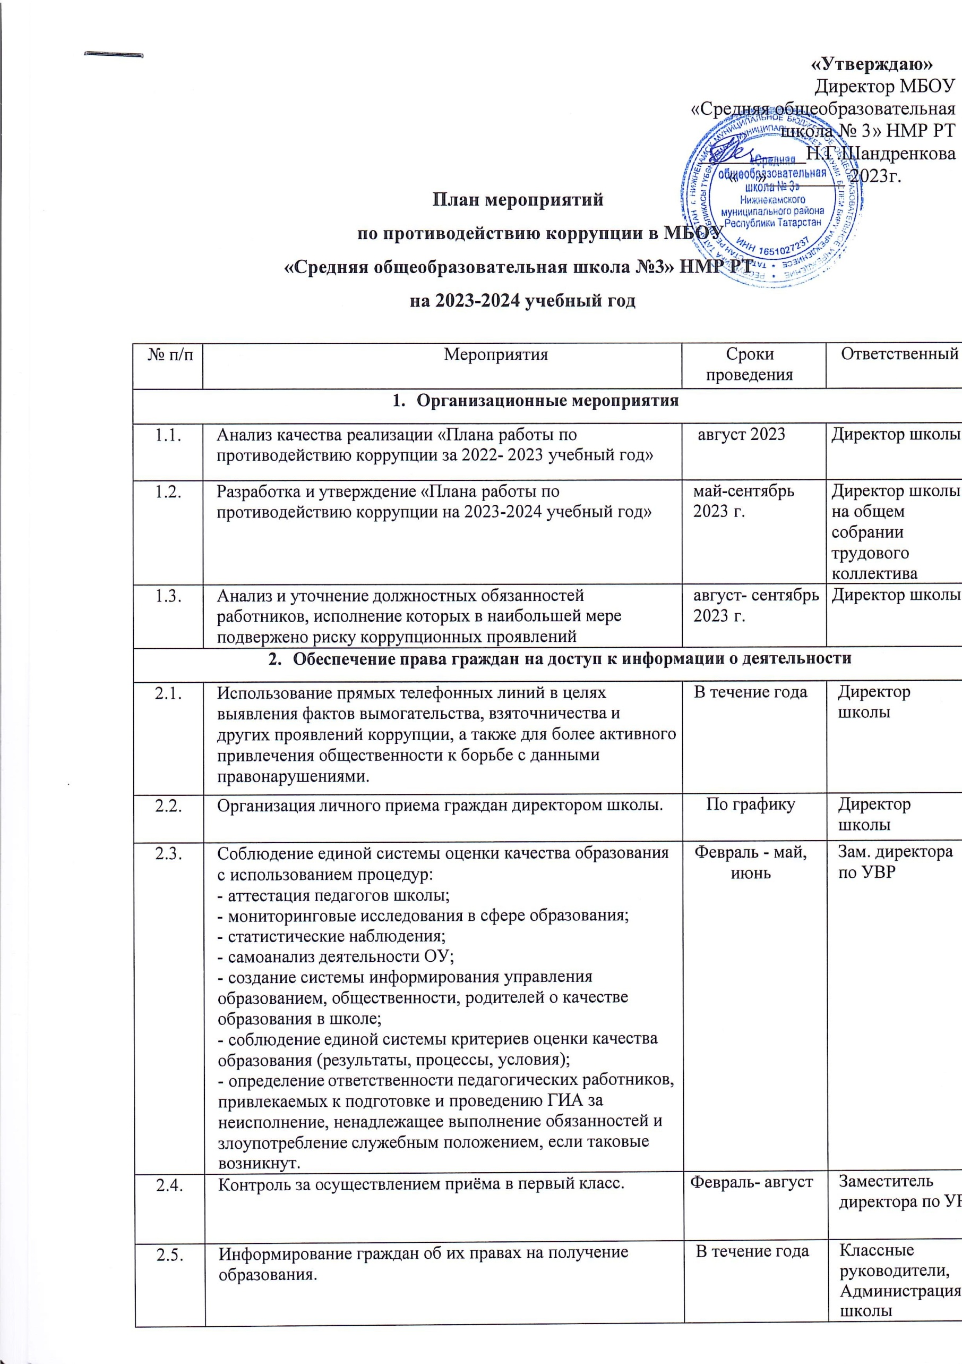

2.6. | Усилениеконтроляза недопущениемфактов  неправомерноговзиманияденежныхсредствсродителей(законныхпредставителей). | Втечениегода | Директоршколы
2.7. | Обеспечениесоблюденийправилприема,перевода иотчисления,обучающихся из школы | Втечениегода | Директоршколы
3.Обеспечениеоткрытости деятельностиобразовательногоучреждения
3.0. | ПроведениеДнейоткрытыхдверей.Ознакомление  родителей сусловиямипоступлениявшколу, обучениявней(дляпервоклассников) | Втечениегода | Директор  школы,  Зам. директорапоУР
3.1. | Модернизация нормативно-правовой базы деятельностишколы, в том числе в целях совершенствования единыхтребованийкобучающимся,законнымпредставителямиработникам ОУ. | Январь - март2024года | Директоршколы,  Зам. директорапоУР,ВР
3.2. | Своевременноеинформированиепосредствомразмещенияинформации на сайтешколы,вСМИопроводимых  мероприятиях. | Втечениегода | Зам. директорапоВР
3.3. | Усиление персональной ответственности работниковшколызанеправомерноепринятиерешенияв рамкахсвоих  полномочий. | Втечениегода | Директоршколы
3.4. | Рассмотрениевопросовисполнениязаконодательстваоборьбе с коррупцией на совещаниях при директоре,педагогическихсоветах | Втечениегода | Зам. директорапоУР,ВР
3.5. | Привлечение к дисциплинарной ответственностиработников школы,непринимающихдолжныхмер пообеспечению исполнения антикоррупционногозаконодательства. | Пофакту | Директоршколы
4.Антикоррупционноеобразование
4.1. | Проведение Единых информационных дней, посвящённыхформированиюправовогосознанияиантикоррупционногомировоззрения обучающихся | Октябрь | Классныеруководители
4.2. | Участиевконкурсахантикоррупционнойнаправленности | Втечениегода | Зам.директора  поВР
4.3. | Информационно-просветительскиеблокиназанятиях(спросмотромсоциальныхроликовиприглашением  работниковправопорядка) | Втечениегода | Зам.директора  поВР
4.4. | Анкетирование:«Бытовая»коррупциявшколе». | Май | Психолог
4.5. | Выставкакнигвбиблиотекешколы«Неткоррупции!» | Ноябрь-декабрь | Библиотекарь
4.6 | Информированиеобучающихсяослужбе«Телефондоверия» | Втечениегода | Зам.директора  поВР
5.Работаспедагогами
5.1. | Корректировка планов мероприятий по формированиюантикоррупционногомировоззренияобучающихся. | Январь | Классныеруководители
5.2. | Встречипедагогическогоколлективаспредставителямиправоохранительныхорганов. | Втечениигода | Зам. директорапоВР
6.Работасродителямиобщественностью
6.1. | Участиевпубличномотчетешколы. | сентябрь | Администрация школы
6.2. | Круглыйстолсучастиемадминистрациишколыиродительской общественности по вопросу «Коррупция иантикоррупционнаяполитикашколы». | Декабрь | Директоршколы

6.3. | Родительские собрания по темам формированияантикоррупционногомировоззренияучащихся. | в течениегода | Администрация школы
6.4. | Деньоткрытыхдверейшколы дляродителей | март-апрель | Заместители  директора
6.5. | Проведение социологического исследования средиродителейпотеме«Удовлетворённостьпотребителейкачеством образовательныхуслуг» | Февраль | Зам. директорапоВР,педагог-психолог
6.6. | Обеспечениесоблюденияпорядкаадминистративных  процедурпоприёмуи рассмотрениюжалоби обращенийграждан | Постоянно | Администрация школы
6.7. | Экспертиза жалоб и обращений граждан, поступающихчерезинформационныеканалысвязи(электроннаяпочта,  телефон) на предмет установления фактов проявлениякоррупциидолжностнымилицамишколы | По мерепоступленияобращений | Администрация школы
7.Организациявзаимодействиясправоохранительнымиорганами
7.1. | Обменинформациейврамкахмежсетевоговзаимодействиявобъёмекомпетенции | Постоянно | Директоршколы
8.Осуществлениеконтроляфинансово-хозяйственнойи образовательнойдеятельности
вцеляхпредупреждениякоррупции
8.1. | Осуществление контроля за соблюдением требований,установленных Федеральным законом № 223-ФЗ «Озакупках товаров, работ, услуг отдельными видами юридических лиц» от 18.07.2011г | Втечениегода | Директоршколы  Зам. директорапоАХЧ
8.2. | Осуществлениеконтролязацелевымиспользованиембюджетныхсредств | Втечениегода | Директоршколы
9.Обеспечениеконтроля закачествомпредоставляемыхгосударственныхуслуг в электронном
виде
9.1. | Оказаниеуслугв электронномвиде:  - Электронныйдневник  - электронныйжурнал  -Предоставлениеинформацииопорядкепроведениягосударственной итоговой аттестации и результатахпроведения ГИА | Втечениегода | Администрацияшколы  Зам. директорапоУВР

